Суханова Анна

1 задание

Речевой акт: просьба

Для выбранного речевого акта предложите:

* условия успешности

Чтобы быть успешным, речевой акт как минимум должен быть уместным. В противном случае говорящего ждет коммуникативная неудача, или коммуникативный провал.

Рассмотрим случаи, где речевой акт будет провальным:

* Марина, закрой дверь, пожалуйста! (Дверь уже закрыта, соответственно, Марине незачем ее закрывать)
* Павел, сможешь сегодня вечером погулять с нашей собакой? (У семьи Павла нет собаки)
* Солдаты, пожалуйста, встаньте смирно. (В категории “вышестоящий-нижестоящий” такой речевой акт, как просьба, скорее, не подходит)
* Улети, пожалуйста, на Марс, подальше от меня. (Речевой акт, в принципе, соответствует просьбе, но это невыполнимая просьба)

Приведу пример данного речевого акта:

-- Что-то тут темновато, может быть, включишь свет?

* Локутивный акт - это высказывание в буквальном значении: «Здесь недостаточно света».
* Иллокутивный акт - может быть просьбой включить свет.
* Перлокутинным актом может быть включение света или отказ сделать это.
* языковые средства реализации:

Просьбы зачастую включают в себя императивные конструкции:

* Одолжи мне 50 рублей на проезд в метро.
* Возьми с собой бинокль, мы будем сидеть далеко от сцены.

Просьбы часто маркируются вопросительным знаком на конце предложения:

* Не мог бы ты зайти ко мне завтра, чтобы переустановить Visual Studio Code?

Также можно заметить косвенные просьбы в форме вопросительных конструкций с модальным глаголом мочь. Данное средство применяется для выражения особой вежливость, например, когда говорящий хочет что-то попросить, но боится потревожить слушающего:

* Вы можете одолжить свой телефон?
* Могли бы вы продиктовать адрес помедленнее?

Для такой же цели используются и конструкциями с отрицанием и модальным глаголом:

* Не могли бы вы подсказать, где находится проспект Гагарина?
* могут ли предложенные языковые средства маркировать другие речевые акты? какие? может ли это послужить причиной коммуникативной неудачи?

Предложенные языковые средства вполне могут маркировать другие речевые акты, например, императивные конструкции могут также часто встречаться в приказах:

* Подравняли носки, солдаты! (приказ, а не просьба, так как в армии, как правило, не просят солдат выполнить действие, а приказывают им выполнять его)
* Немедленно начните атаковать столицу! (приказ)
* Тяните билет, Алексей! (в условиях университета преподаватель, скорее, также не просит студента что-либо сделать, а приказывает ему выполнить действие)

Речевые акты-вопросы, естественно, также в большинстве своем содержат вопросительный знак в конце предложения:

* Как долго вы знакомы?
* Почему трава зеленая?
* есть ли косвенные способы реализации выбранного речевого акта? может ли это послужить причиной коммуникативной неудачи?

Декларативное выражение, используемое для утверждения, является прямым речевым актом, а декларативное выражение, используемое для выполнения запроса, является косвенным речевым актом. В косвенных речевых актах иллокутивная цель присутствует скрыто и выводится слушающим.

Примерами косвенных речевых актов как раз являются вежливые просьбы, замаскированные под вопросительные предложения,однако в некоторых случаях это может послужить коммуникативной неудачей.

Рассмотрим пример:

* Тут так темно, не мог бы ты включить свет?
* Мог бы.
* Так что стоишь?
* А, сейчас…

В данном примере говорящий не подразумевает саму возможность включения света, ему интересует не “Может ли собеседник физически включить свет?”, а “Включит ли он его?”.

* есть ли дискурсивные формулы, ассоциированные с выбранным речевым актом? При ответе на этот вопрос можно использовать [Прагматикон](https://pragmaticon.ruscorpora.ru/filters). Если дискурсивных форм, соответствующих выбранному Вами речевому акту, нет, отметьте это, баллы за этот пункт будут добавлены к оценке пункта про языковые средства реализации -- 0,5 балла

есть, но всего-лишь одна:

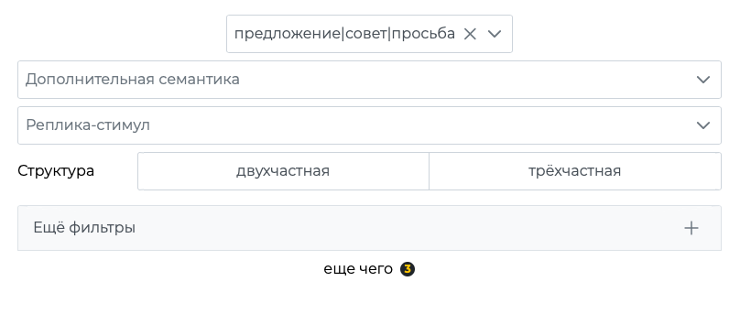

Задание 3

Приведите конверсациональную импликатуру, которую можно вывести из таблицы прагматического слушающего.

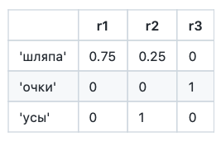

Для стимулов с результатами “1” (“очки”, “усы”) не получится привести конверсациональную импликатуру из-за однозначности данных стимулов, поэтому рассмотрим “шляпу”.

Во-первых, шляпа надета на человечке без усов (r1) и на человечка с усами (r2). Согласно таблице, прагматический слушатель скорее всего выберет r1, так как шляпа - это единственный отличительный признак данного человечка.

В данном случае усы - это отличительный признак r2, так как больше ни на ком нет усов, поэтому прагматический слушатель не будет склоняться к r2, когда нужно будет найти человечка со шляпой.

--как поменяется импликатура, если поменять исходные вероятности на P(r1) = 0.1, P(r2) = P(r3) = 0.45? - (в репозитории)

Задание 4

(в репозитории)

Референциальная игра - у нас есть четыре ученика и все они любят разные предметы.